**Tugas Topologi Jaringan STI**

Nama : Ricard Mahendra

NIM : 231240001457

Saya Memilih **Topologi Tree**

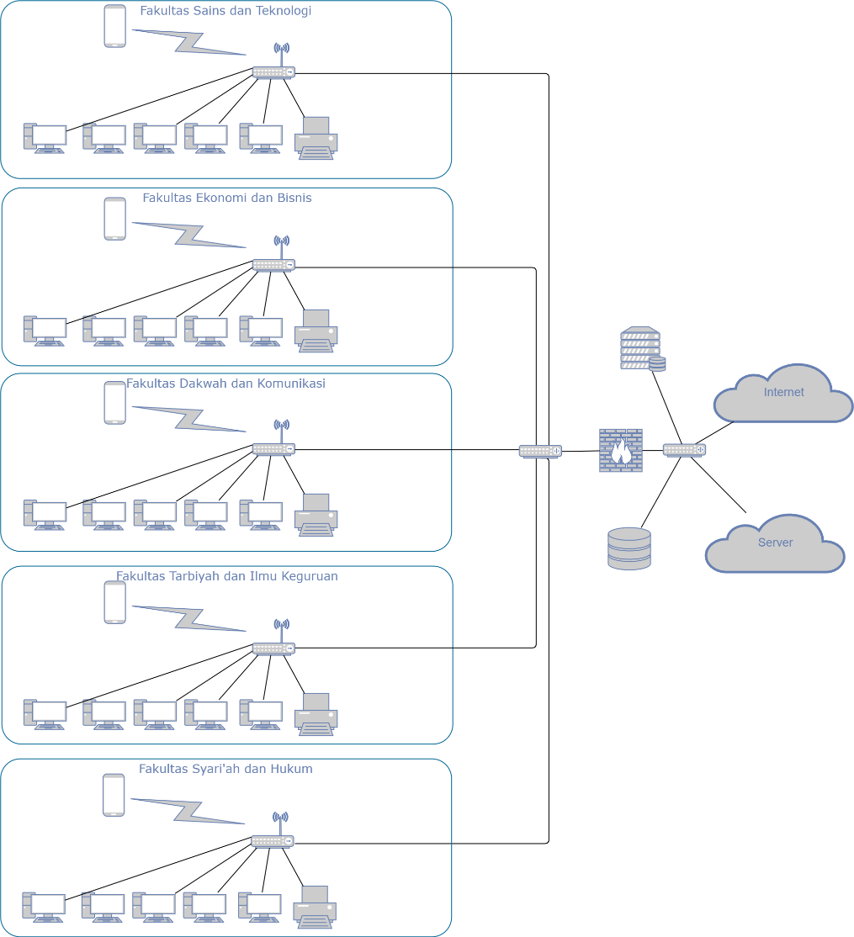

**Mengapa?**  
  
Topologi jaringan yang sangat cocok untuk menghubungkan jaringan 5 fakultas yaitu topologi pohon (tree).

Di kasus ini, setiap fakultas yaitu, Fakultas Syari'ah dan Hukum(FSH), Fakultas Tarbiyah dan Ilmu Keguruan(FTIK), Fakultas Dakwah dan Komunikasi(FDK), Fakultas Ekonomi dan Bisnis(FEB), dan Fakultas Sains dan Teknologi(FST) diwakili sebagai cabang-cabang dari pohon, dengan simpul pusat sebagai titik pusat pengelolaan.

Ini sangat memudahkan dalam fleksibilitas manajemen dan pengorganisasian informasi antar fakultas.

Keuntungan topologi pohon termasuk:

1. Skalabilitas: Memungkinkan penambahan fakultas dengan mudah tanpa mempengaruhi keseluruhan jaringan.
2. Manajemen yang Mudah: Struktur pohon mempermudah manajemen dan pemeliharaan, karena ada satu pusat pengelolaan.
3. Redundansi: Kehadiran jalur alternatif antara fakultas-fakultas dapat meminimalkan risiko kegagalan koneksi.
4. Pisah Antar Fakultas: Masing-masing fakultas memiliki jalur khususnya sendiri, sehingga informasi dapat dipertahankan secara terpisah antar fakultas.